淄博市张店区国土空间生态修复规划
（2021—2035年）

淄博市张店区人民政府
2023年9月
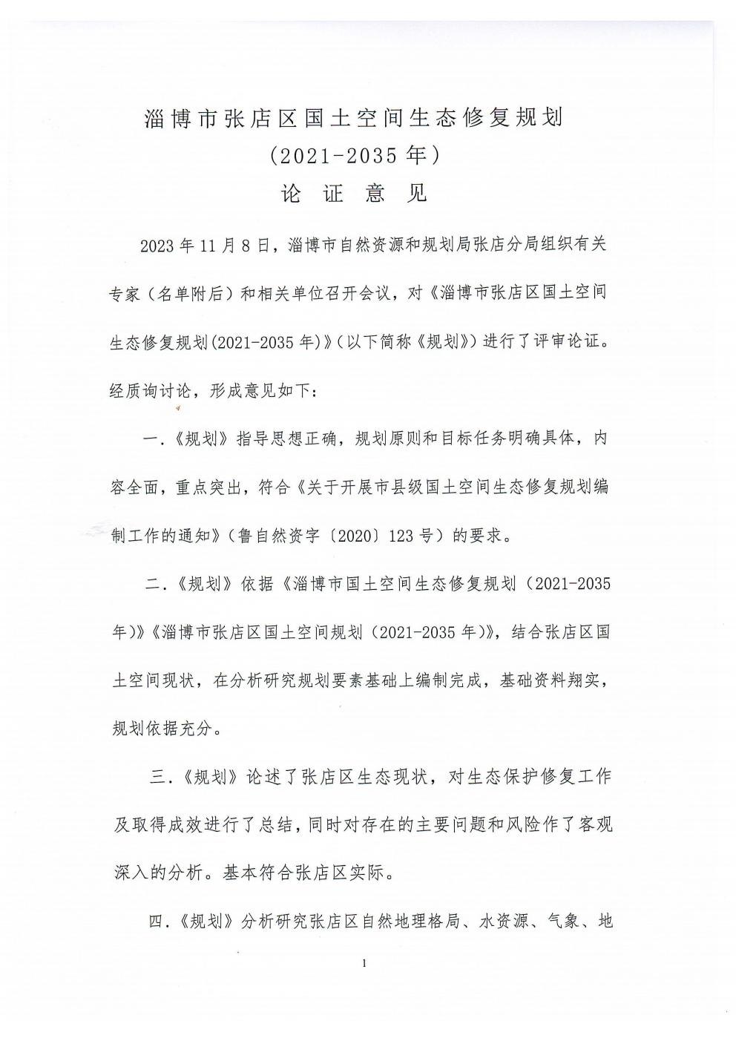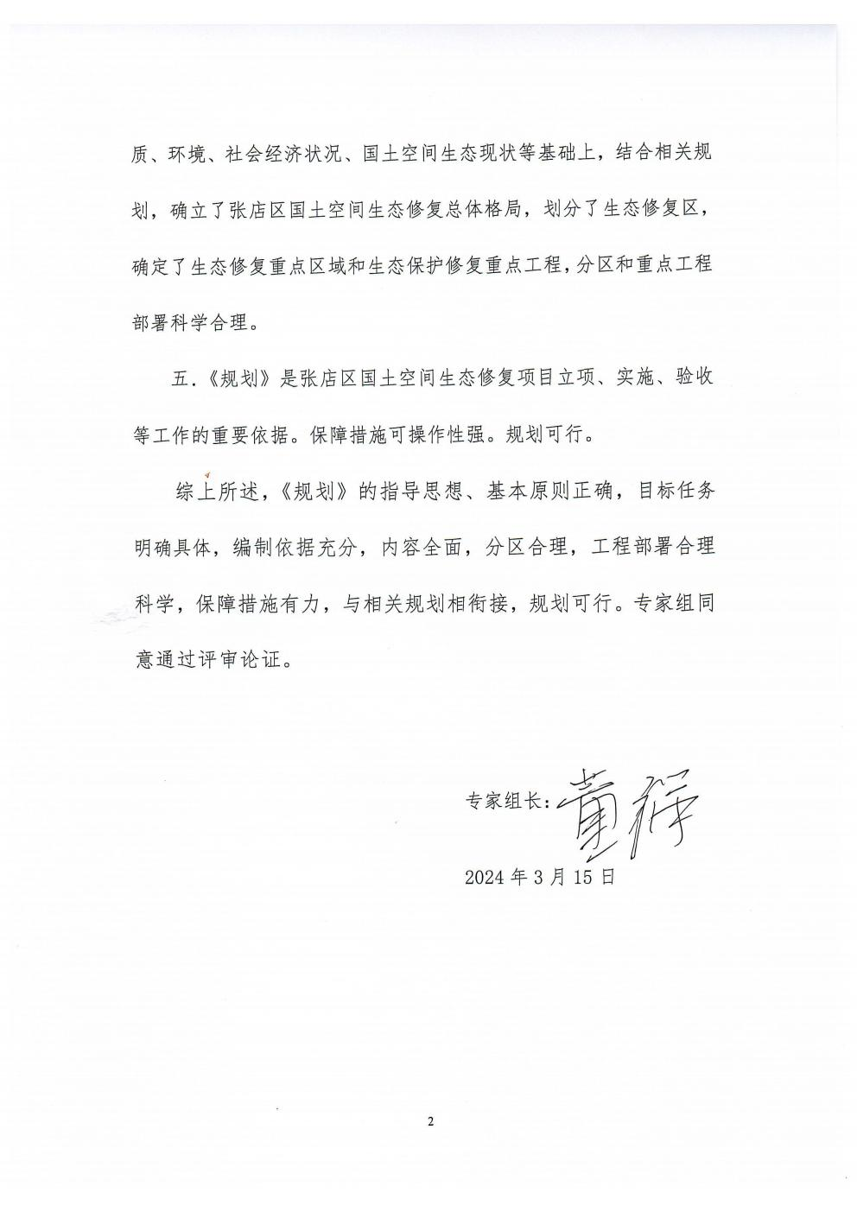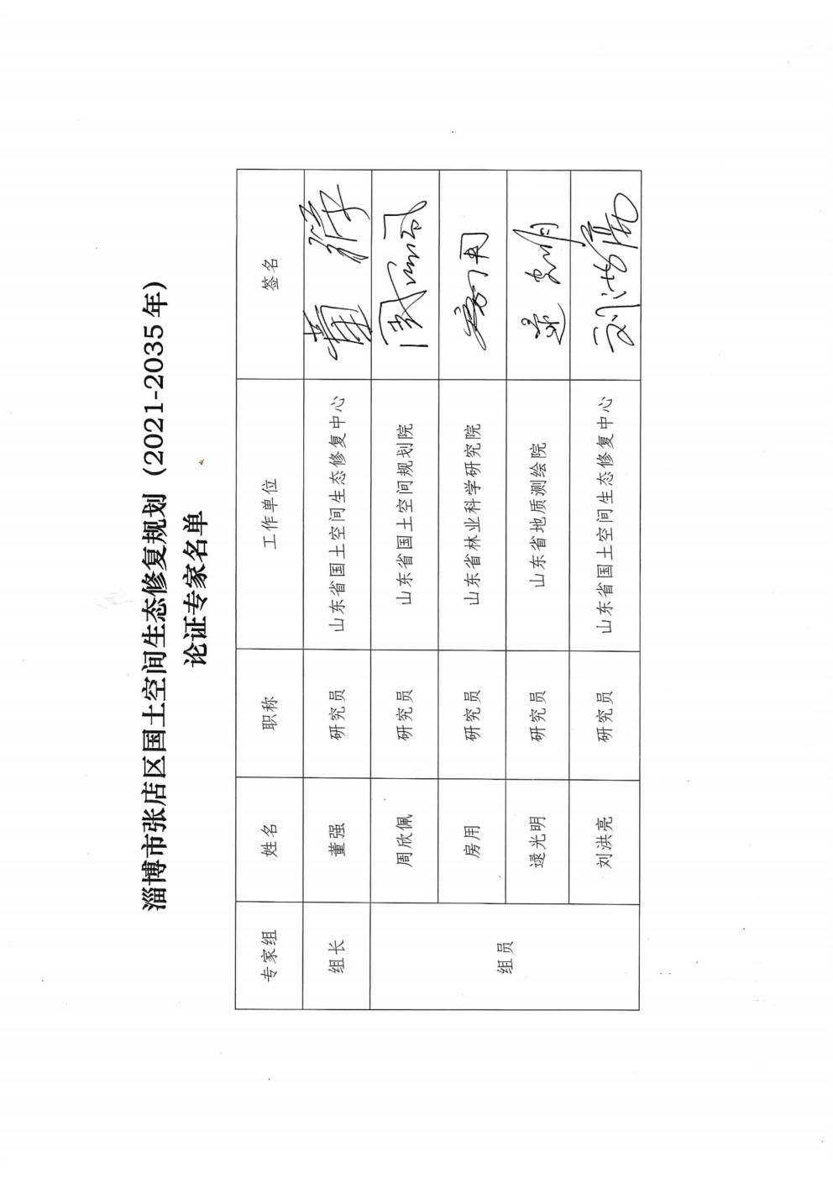
目 录
前 言 1
第一章 面临的形势 3

第一节 形势与要求 3

第二节 生态修复工作成效 5

第三节 机遇与挑战 7
第二章 生态现状与主要问题 9

第一节 自然地理和生态现状 9

第二节 存在的主要问题和风险 16
第三章 总体要求与规划目标 20

第一节 指导思想 20

第二节 基本原则 20

第三节 规划目标 21
第四章 国土空间生态修复格局 23

第一节 总体格局 23

第二节 生态修复分区 24

第三节 生态修复重点区域 26
第五章 主要任务 28

第一节 人居环境提升保护区生态修复 28

第二节 土壤风险管控及土地综合整治区生态修复 28

第三节 重要生态廊道和生态网络构建 29

第四节 历史遗留废弃露天矿山治理 29
第六章 重点工程 30

第一节 土地综合整治重点工程 30

第二节 林网水网生态廊道重点工程 30

第三节 历史遗留废弃露天矿山处置重点工程 31

第四节 国土空间调查与数字化重点工程 31
第七章 效益分析 33
第八章 保障措施 35

第一节 组织领导 35

第二节 强化政策制度 35

第三节 加强技术支持 35

第四节 强化资金保障 35

第五节 鼓励公众参与 36

前 言
国土空间生态修复规划是国土空间规划的重要专项规划，是区域国土空间生态修复项目立项、实施、验收的重要依据。国土空间生态修复是我国生态文明建设的重大举措，是关系国家生态安全和民生福祉的重要战略任务。根据党的十九届五中全会及二十大精神、习近平总书记视察山东重要讲话、重要指示批示精神及省、市、区委全会精神，立足新发展阶段、贯彻新发展理念、融入新发展格局，突出强化大循环、双循环意识，主动融入全省、全市区域开放发展大战略大格局，统筹推进张店区国土空间生态修复。2021—2035年，是我区由全面建成小康社会向全面建设社会主义现代化的关键时期，坚持绿水青山就是金山银山理念，统筹山水林田湖草系统治理，加快推进全区国土空间生态修复，构建生态安全格局，提升生态系统服务功能，守牢自然生态安全边界，将为建设人与自然和谐、生态张店提供重要生态保障。
根据《自然资源部办公厅关于开展省级国土空间生态修复规划编制工作的通知》（自然资办〔2020〕45号）、《山东省自然资源厅关于开展市县级国土空间生态修复规划编制工作的通知》（鲁自然资字〔2020〕123号）要求，为贯彻落实习总书记的重要指示精神，守住发展和生态两条底线，正确处理发展和生态环境保护的关系，顺应新形势新环境，积极应对张店区国土空间生态修复的各类现实问题，特编制《淄博市张店区国土空间生态修复规划（2021—2035年）》（以下简称《规划》）。
《规划》充分衔接《山东省国土空间生态修复规划（2021—2035年）》《淄博市国土空间总体规划（2021—2035 年）》《淄博市国土空间生态修复规划（2021—2035年）》《张店区国民经济和社会发展第十四个五年规划和2035年远景目标纲要》等上位规划。结合我区实际，贯彻落实主功能区战略，研究提出2021—2035年我区国土空间生态修复的指导思想、主要目标、修复格局，重点工程和实施保障，是我区2022—2035年开展国土空间生态修复工作的指导性、纲领性文件。
规划范围包括张店区的房镇镇、马尚街道、和平街道、公园街道、杏园街道、科苑街道、湖田街道和体育场街道，不包括淄博市高新区和经开区范围，涉及国土空间总面积为123.06平方公里。规划基准年为2020年，规划目标年为2035年，近期目标年为2025年。

第一章 面临的形势

第一节 形势与要求

一、规划实施背景
2013年11月，习近平总书记指出山水林田湖是生命共同体，用途管制和生态修复需遵循自然规律，否则易造成生态系统性破坏。2015年10月，党的十八届五中全会提出实施山水林田湖生态保护和修复工程，贯彻新发展理念。2016年9月，三部委联合发文指出开展山水林田湖草生态保护修复是生态文明建设重要内容等。根据国家在生态安全战略核心区域取得系统修复经验。2020年9月，自然资源部通知要求国土空间生态修复规划遵循基本国策和方针，“十三五”期间我国生态保护修复成绩显著，为规划制定实施提供支撑。2020年11月，省自然资源厅要求市县级贯彻相关通知总体思路，同步做好规划，明确坚持实事求是探索创新、统筹协调科学修复、问题导向突出重点、因地制宜分类施策四项基本原则，合理配置措施，严控相关工程。

二、规划内涵边界
国土空间生态修复，是指遵循生态系统演替规律和内在机理，基于自然地理格局，适应气候变化趋势，依据国土空间规划，对生态功能退化、生态系统受损、空间格局失衡、自然资源开发利用不合理的生态、农业、城镇国土空间，统筹和科学开展山水林田湖草一体化保护修复的活动，是维护国家与区域生态安全、强化农田生态功能、提升城市生态品质的重要举措，是提升生态系统质量和稳定性、增强生态系统固碳能力、助力国土空间格局优化、提供优良生态产品的重要途径，是生态文明建设、加快建设人与自然和谐共生的现代化的重要支撑，通过实行国土空间生态整治、生态修复、生态重建等，构建“山为骨、水为脉、林为表、田为魂、湖为心、草为皮”的国土空间生态安全体系。

三、规划定位、任务

（一）规划定位
（区）县级国土空间生态修复规划是县级国土空间规划体系中的关键专项规划，承接市级规划，指导一定时期内区域国土空间生态修复的总纲和空间布局，是实施生态保护修复的重要基础，具体安排生态修复活动，并在整个国土空间生态修复规划体系中起着桥梁作用。

（二）规划任务
1.贯彻落实党中央、国务院重大决策部署和区委、区政府生态文明建设要求，衔接区域发展战略，落实《黄河流域生态保护和高质量发展规划纲要》《山东省国土空间规划（2021—2035年）》《山东省国土空间生态修复规划（2021-2035）》《山东省自然资源厅“十四五”国土空间生态保护修复规划》《淄博市国民经济和社会发展第十四个五年规划和2035年远景目标纲要》《张店区国民经济和社会发展第十四个五年规划和2035年远景目标纲要》等国家、省、市、区相关规划确定的生态修复任务。
2.基于生态系统演替规律和内在机理，识别区域生态问题，预判重大生态风险。
3.谋划区域生态修复总体布局，明确生态修复目标任务，确定生态修复重点区域、重点工程和重点项目。
4.提出规划创新与实施的保障举措，积极探索并建立健全由政府主导，企业、社会各界共同参与的生态价值转化机制。

第二节 生态修复工作成效

一、地质环境治理稳步实施
淄博市张店区在生态环境保护与矿山治理领域始终秉持着高度负责的态度，积极践行绿色发展理念。目前，张店区境内已不存在露天开采矿山在产企业，这一成果标志着区域在淘汰落后产能、推动产业绿色转型方面迈出了坚实一步。
为进一步巩固和提升生态环境质量，张店区相关部门针对历史遗留露天矿山展开了全面且细致的排查工作。通过实地勘测、资料查阅以及与当地居民沟通等多种方式，全面掌握历史遗留露天矿山的分布、现状及潜在环境风险等信息。基于排查结果，张店区迅速制定并出台了《张店区已关闭矿山生态修复等工地扬尘污染整治专项行动方案》，明确了整治目标、任务分工、时间节点以及具体措施，为后续的矿山生态修复和扬尘污染整治工作提供了科学、系统的指导。
在具体实施过程中，张店区将湖田石矿等重点区域作为整治工作的关键着力点，该区域已于2021年完成修复任务，目前持续开展监测监管工作。相关部门定期组织专业人员对湖田石矿进行督导检查，重点查看修复区域的植被生长状况、水土保持情况以及是否存在扬尘污染隐患等。针对检查中发现的问题，及时制定详细的治理方案，明确责任主体和整改时限，确保问题得到及时有效解决。
为确保矿山生态修复和扬尘污染整治工作取得长效成果，张店区还注重建立健全长效管理机制。一方面，加强对矿山生态修复工程的后期维护和管理，确保修复区域的生态功能持续稳定发挥；另一方面，加大对已关闭矿山及周边区域的日常巡查力度，严厉打击非法开采、偷倒垃圾等破坏生态环境的行为。同时，张店区还组织“回头看”行动，对已完成整治的矿山进行复查，巩固已有成果，防止问题反弹。
通过一系列有力举措，张店区在历史遗留露天矿山生态修复和扬尘污染整治方面取得了显著成效，不仅改善了区域生态环境质量，也为其他地区提供了可借鉴的经验和模式。

二、河湖生态系统建设成果显著
为切实加强河湖与水利工程的管理保护，提升区域水生态环境质量与防洪能力，淄博市张店区严格依据《山东省河湖管理范围和水利工程管理与保护范围划界确权工作技术指南（试行）》的技术要求，全面推进辖区内河湖的划界确权工作。
工作人员深入实地，对孝妇河、涝淄河、东潴龙河、南部排洪沟、润淄河、玉龙河这6条蜿蜒流淌的河道，以及风景秀丽的齐盛湖进行了细致的勘测与规划。在划界过程中，充分考虑到河道的自然形态、水流特性以及周边生态环境等多方面因素，确保划界结果科学合理、符合实际。经过不懈努力，成功完成了上述河湖的管理范围划界工作，并迅速推进后续的界桩和公告牌安装工作。不仅明确了河湖的管理边界，也为广大市民起到了宣传警示作用，提高了公众对河湖保护的意识。
与此同时，针对中心城区部分河道行洪标准过低、堵点较多的突出问题，张店区积极谋划并实施了综合治理工程。相关部门组织专业团队对东潴龙河、玉龙河、涝淄河三条河道进行了全面深入的调研和分析，制定了详细的高标准改造方案。在改造过程中，注重生态修复与防洪安全并重，采用了先进的工程技术手段，对河道进行清淤疏浚、拓宽河道、加固堤防等施工，有效提升了河道的行洪能力。同时，大力推进生态护坡建设，种植了大量的水生植物和岸坡植被，为水生生物提供了良好的栖息环境。

三、土地综合整治效益明显
深化低效用地整治，全力推进湖田石矿、山铝地块低效用地改造提升，梳理整合辖区其他闲散低效用地，新增耕地22.953亩。全域公园城市建设日新月异，现有5万平方米以上的大型公园、广场7处，80余处街头游园点缀其间，主次干道两侧绿化连点成线，形成覆盖全域的城市绿地系统。

第三节 机遇与挑战
党的十八大以来，以习近平同志为核心的党中央将生态文明建设纳入中国特色社会主义事业“五位一体”总体布局，为国土空间生态修复工作提供了根本遵循。习近平总书记在济南召开的深入推动黄河流域生态保护和高质量发展座谈会上强调，要科学分析当前黄河流域生态保护和高质量发展形势，把握好推动黄河流域生态保护和高质量发展的重大问题，咬定目标、脚踏实地，埋头苦干、久久为功，确保“十四五”时期黄河流域生态保护和高质量发展取得明显成效，为黄河永远造福中华民族而不懈奋斗，为我省国土空间生态修复工作指明了方向。国家制定的《全国重要生态系统保护和修复重大工程总体规划（2022—2030年）》《黄河流域生态保护和高质量发展规划纲要》中，在全国生态保护和修复战略格局中赋予我省重要位置，为我省国土空间生态修复工作明确了具体要求。
国土空间生态保护和修复是自然资源领域的一项整体性、系统性、复杂性、长期性工作，必须顺应新时代要求，统筹谋划全区国土空间生态修复总体布局，逐步推进国土空间全域生态保护修复，实行山水林田湖草沙整体保护、系统修复、综合治理，保护修复重要生态系统，为社会主义现代化强区建设和“生态张店”建设目标奠定坚实的生态基础。同时，要清醒看到，我区正处于新旧动能转换和高质量发展的拐点期、攻坚期、突破期，结构性矛盾依然突出，城镇空间进一步拓展将导致生态空间受到挤压，生态建设与保护的压力不断加大；环境空间、资源空间上限承压，资源能源集约节约利用水平需要进一步提高，生态建设任重道远；国家相继出台遏制耕地“非农化”、防止耕地“非粮化”等耕地保护政策，严格控制生态退耕，对生态保护修复工作提出了更高的要求。
综上，生态修复机遇与挑战并存，困难与压力同在，把握大势、胸怀大局，在坚持稳中求进的基础上，科学把握新发展阶段，贯彻新发展理念，主动融入新发展格局，守正笃实，久久为功，在挑战中觅先机，于变局中育机遇。

第二章 生态现状与主要问题

第一节 自然地理和生态现状

一、自然地理概况

（一）交通位置
淄博市张店区位于北纬36°4′30″-36°54′00″，东经117°55′40″-118°12′20″，张店区辖车站街道、公园街道、和平街道、科苑街道、体育场街道、马尚街道、湖田街道和房镇镇。地处鲁中，东与临淄相接，西与周村毗邻，南与淄川接壤，北与桓台为邻。全区东西最大横跨24.5千米，南北最大纵距21.1千米，总面积123.06平方公里。淄博市张店区地理位置优越，距省会济南110千米，距济南国际机场70千米，距青岛港210千米，距烟台港380千米。

（二）气象水文
1.气象
张店地处暖温带季风型半干燥半湿润大陆性气候区，季节变化显著，四季分明，雨量集中，气候温和。2020年，境内年平均气温为14.5℃ ；年降水总日数88天，年降水总量910.0毫米；年日照总时数为2009.6小时。
2.水文
潴龙河：是流经淄博市的一条重要河道，也是淄博市境内4条重要河流之一。潴龙河南起泰沂山北麓，流经淄博市经开区、张店区、高新区、桓台县4个区县，最后汇入小清河，全长47千米，流经中心城区段全长8850米。
其他河流：张店区境内还有孝妇河、涝淄河、南部排洪沟、新区防洪河道（润淄河）、玉龙河等河流。这些河流对于维护区域生态平衡、提供农业灌溉水源等方面具有重要作用。

（三）地形地貌
淄博市张店区位于淄博向斜盆地东麓的北缘，处于低山丘陵区向黄泛平原过渡地带，总的地势是东高西低，南高北低，较为平缓。

（四）地层
除湖田街道临淄大道以北和冯北路以南一带出露奥陶系灰岩之外，其余全部被第四系覆盖。地层自下而上发育奥陶系、石炭-二叠系、侏罗系、白垩系、新近系和第四系。
奥陶系：分布在湖田街道北部和东部一带，总厚度800米左右。为一套海相碳酸盐岩地层，与下伏寒武系呈假整合接触。主要发育马家沟组八陡段、阁庄段和五阳山段，岩性以灰岩、泥灰岩为主。
石炭-二叠系：主要隐伏分布于炒米庄断裂以东、张店断裂以西的地区，主要岩性为深灰色粉砂岩、泥岩夹砂岩、灰岩、铝土矿等。
三叠系：主要发育凤凰山组，厚212米。主要岩性为砖红色石英砂岩，水平层理极为发育。凤凰山组与下伏石盒子组为整合接触。
侏罗系：发育淄博群坊子组和三台组，岩性以砂岩为主，厚度587米。
新近系：下部以杂色粘土岩及灰—灰黑色的铝土质粘土岩为主，最大厚度为12.10米；上部为钙质泥质胶结的砾岩，砾石成分以灰岩为主，砾径多1～5厘米，厚1.4～15.63米。总厚度最大为22.94米。
第四系：主要发育黑土湖组、平原组、白云湖组和沂河组。黑土湖组广泛分布在中北部，岩性为灰黑色亚粘土，为潮泽的凹地淤积，含软体动物壳。平原组分布在淄博城区周边及马尚镇一带，为河滩漫相、河床相沉积，为一套棕色砂质粘土夹各种不等粒砂层。白云湖组在北部有小面积分布，为现代湖泊、沼泽沉积，岩性为黑色、黑褐色粉质砂土和砂质粘土。沂河组分布在孝妇河河床两侧，为河流冲积砂砾石。

（五）构造
淄博市张店区位于淄博向斜盆地北部倾伏端，在区域构造上属华北板块（Ⅰ）鲁西地块（Ⅱ）鲁中隆起区（Ⅲ）泰山－沂山断隆（Ⅳ）邹平－周村凹陷（Ⅴ）。
1.褶皱
（1）淄博向斜：淄博向斜轴向20°～25°，南起域城，向北经岜山、馆里至萌山水库，萌山水库以北则被第四系覆盖，全长约50千米。向斜东翼开阔，西翼陡窄，南端封闭仰起，北端倾伏，在形态上为一不对称型的向斜构造。
（2）金岭穹窿：呈椭圆形穹隆状，轴向NE40°，长轴长约17千米，短轴6千米。中心部位为闪长岩体，周围依次为中奥陶系和石炭二叠系地层。
（3）湖田向斜：分布于淄博市张店区湖田一带，轴向一般为45°左右，长约20千米，宽约10千米，核部地层为二叠系，两翼为石炭系及奥陶系地层。
2.断层
（1）张店断层：位于金岭穹窿西侧，南起张店、北至大龙庄，长约11千米，呈近SN走向，倾向W，倾角75°，为一条被第四系覆盖的隐伏正断层。上盘为二叠系和侏罗系砂、页岩，下盘为中奥陶系石灰岩。
（2）王母山断层：走向近SN，倾向W，倾角75°，全长约20千米，南起西周庄，向北经孙家庄、傅家镇而后进入中心城区。在中心城区内，该断层隐伏于第四系地层之下，断层上盘为二叠系上统及侏罗系，下盘为石炭系及二叠系下统地层。
（3）炒米庄断层：由两条近于平行的正断层组成，呈北西方向穿越中心城区。走向NW40°，倾向相对，倾角80°，构成炒米庄地堑，可见长度5.5千米，为石炭系和中奥陶系地层。

（六）岩浆岩
岩浆岩主要在淄博市张店区东部金岭穹窿出露，岩性以闪长岩为主，灰绿色、致密坚硬，成分以斜长石、角闪石为主，含少量云母。

（七）土壤及耕地
1.土壤
张店区土壤类型以褐土和砂姜黑土为主，自东南向西北，从低丘到平原，有规律地分布着这两大土类。
褐土：是张店区最主要的土壤类型，面积占土壤总面积的73.8%。褐土主要分布在南部、东部的低山丘陵区，包括南定、沣水、中埠等镇，以及胶济铁路以北的微斜平原。褐土性土、褐土、潮褐土等亚类在区内均有分布，适宜多种农作物生长。
砂姜黑土：面积占土壤总面积的26.2%，主要分布在北部的浅平洼地，与潮褐土以复域分布。砂姜黑土质地较粘重，保水保肥能力强，但通气性稍差，需通过改良提高土壤肥力。
2.耕地
张店区耕地资源丰富，是淄博市重要的粮食产区之一。耕地主要分布在平原和微斜平原地区，土壤肥沃，灌溉条件便利。
耕地类型：包括水田、水浇地和旱地等多种类型，其中水浇地占比最大，适宜种植小麦、玉米、谷子等粮食作物以及花生、地瓜、棉花、大豆等经济作物。

（八）林地、城市绿地及公园
张店区林地资源丰富，总面积达6075.88公顷（91138.20亩），其中乔木林地894.35公顷（13415.25亩），占14.72%；其他林地5181.53公顷（77722.95亩），占85.28%。这些林地主要分布在南部、东部的低山丘陵区。
2020年全区共建成园林绿地面积47.73万平方米，提升改造（含裸露土地绿化补植）园林绿地面积226.2万平方米，栽植各类苗木（乔灌木及地被植物）1009.2万株。建成区绿化覆盖率达到44.91%，建成区绿地率为41.63%，人均公园绿地面积15.98平方米。
张店区拥有多个公园，如齐盛湖公园、淄博人民公园、张店儿童公园、淄博植物园、淄博动物园、张店市民公园等。

二、社会经济状况
淄博市张店区是淄博市的中心城区，全市政治、经济、文化、金融、科技中心，是全国文明城市、全国绿化模范城市、国家森林城市、国家卫生城市、国家园林城市、中国优秀旅游城市、中国冶铁发源地，先后荣获全国民营经济最具活力区、全国科技进步工作先进区、山东省最佳投资城市、全省服务业发展先进区、山东省社会治安综合治理先进区、山东省安全生产工作先进区等称号。
2020年，地区生产总值完成681.8亿元，同比增长2.4%；一般公共预算收入完成34.66亿元；服务业增加值461.7亿元。全区商务楼宇达到76座，入驻商户5247家。全年规模以上工业增加值同比增长7.3%。5G基站建设完成全年任务，共协调完成5G基站建设571个。全区新增市级以上创新平台28家。全区共注册成立农业专业合作社96家，家庭农场9家，种粮大户11家，发展市级以上农业龙头企业8家（含省级2家）。全年完成外贸进出口总额120.88亿元，同比增长31.1%。全年共实施8个棚改项目，5个老旧小区改造项目，开工866套旧村改造项目。

三、资源环境基本情况

（一）土地资源
2020年，淄博市张店区土地总面积为123.06平方公里，其中耕地855.77公顷，园地681.21公顷，林地2058.27公顷，草地188.99公顷，城镇村及工矿用地6432.11公顷，交通运输用地1810.42公顷，水利设施用地162公顷，其他土地117.29公顷。
土壤有褐土和砂姜黑土2个土类，分褐土性土、褐土、潮褐土和砂姜黑土4个亚类，共9个土属，28个土种。

（二）水资源
淄博市张店区地表水源供水量2513万立方米，地下水源供水量8715万立方米，其他水源供水量79万立方米，全区供水总量11307万立方米。
2020年，全区年度取用水总量14224万立方米（含1405万立方米中水，淄博经开区生活用水量约450万立方米）。其中，工业用水量4931万立方米，农业用水量 618 万立方米，生活用水量5644 万立方米，人工生态环境补水量3031万立方米（含1166万立方米中水）。

（三）矿产资源
区内发现各类矿产7种，查明资源储量的有5种，其中，煤、地热能源矿产2种；铝土矿、镓矿（伴生）金属矿产2种；电石用灰岩、建筑石料用灰岩、砖瓦用粘土等非金属矿产3种。有1处地热正在开发利用，为社区居民供暖。

（四）地质环境
现淄博市张店区内无崩塌、滑坡、泥石流和采空塌陷地质灾害隐患点，仅在湖田街道东北部和车站街道南部存在以采空塌陷为主的环境地质亚区，在马尚街道以北、市政府以西地区存在以地面沉降为主的环境地质亚区。一般性活动断裂有王母山断裂、炒米庄断裂、张店断裂和金岭断裂。

（五）生态环境
淄博市张店区动植物资源丰富，动物涵盖兽类（獾、狐狸等10余种）、禽类（麻雀、喜鹊等30余种）、鱼类（鲤鱼、鲫鱼等10余种）、两栖类（青蛙等2种）、爬行类（蛇、壁虎等5种）、昆虫（蜻蜓、蝴蝶等超50种）及动物园特有物种（非洲狮、东北虎等100余种珍禽异兽）；植物包括木本植物（酸枣、花椒等20余种）、观赏植物（君子兰、月季等40余种）及药用植物（远志、桔梗等超200种），共同构成区域生物多样性基础。

第二节 存在的主要问题和风险
生态修复面临全面挑战。近年来，随着生态环境问题日益突出，国土空间生态修复行业发展迅速的同时也暴露出来诸多问题，主要包括城乡土地利用结构与布局失序失衡、生态空间破碎化与连通性缺失、生态修复科技支撑与数字化建设不足。

一、城乡土地利用结构与布局失序失衡
目前，在淄博市张店区，诸如房镇镇、马尚街道等区域，建设用地的扩张迅速。这种快速的扩张，占了原本属于生态与农业的空间。原本生机勃勃的生态区域，众多生物提供栖息之所的湿地、林地等，以及承载着粮食生产重任的农田，正一点点被建设用地蚕食。
在农村地区，宅基地闲置问题愈发凸显。许多年轻人选择前往城市发展，导致大量农村宅基地长期无人居住，杂草丛生，不仅造成了土地资源的极大浪费，还影响了乡村的整体风貌。与此同时，农田细碎化现象也十分严重。一块块原本完整的农田被分割成众多小块，这种分散布局使得大型农业机械难以施展拳脚，难以实现高效的机械化耕作，进而无法形成规模效益，严重制约了当地农业的现代化发展。
另一方面，长期的不合理开发行为给土地带来了沉重的负担。过度使用化肥、农药，不合理的灌溉方式等，导致土壤肥力急剧下降，农作物产量也大不如前。土壤盐碱化、酸化问题也日益严重，不仅难以产出优质的农产品，还对当地的生态环境安全构成了严重威胁，影响着人们的身体健康。

二、生态空间破碎化与连通性缺失
当前，在生态环境保护与治理领域，山水林田湖草系统治理工作虽已逐步推进，但在实际开展过程中，其内容与措施却显得相对单一。具体而言，在治理规划与实施阶段，往往过度聚焦于某些显而易见的生态要素，而严重忽视了水资源、土壤、光热、原生物种等至关重要的自然禀赋。例如，在水资源方面，未能充分考虑不同区域水资源的分布规律与承载能力，导致水资源在调配与利用过程中出现不合理现象，影响了生态系统的水分循环；在土壤保护上，缺乏对土壤肥力、质地及微生物群落等特性的深入研究与针对性保护措施，使得土壤质量逐渐下降；光热资源的利用也未能与生态系统需求相匹配，影响了植物的光合作用与生长节律；原生物种的保护更是常常被忽视，一些珍稀的原生物种因缺乏适宜的生存环境而面临生存危机。
与此同时，人类活动对自然生态系统造成的负面影响愈发凸显。城市建设与交通建设等大规模的开发活动，对自然生态系统进行切割，原本连续、完整的生物栖息地被道路、建筑等分割得支离破碎，许多生物失去了适宜的生存与繁衍空间，生物多样性呈现明显的下降趋势。
现有的生态廊道层次感不足，无法形成复杂多样的生态环境，限制了生物的迁徙与交流。而且，生态廊道的建设和养护资金匮乏，使得后续的维护与管理工作难以有效开展，进一步影响了生态廊道功能的发挥。此外，城市化进程的持续推进，进一步加剧了生态斑块的切割现象。原本相互连通的生态斑块被隔离成一个个孤立的“岛屿”，物种的迁徙受到严重阻碍，基因交流受阻，导致生物种群的遗传多样性降低，进而使得生物多样性持续降低。森林砍伐与土地开垦等行为更是直接破坏了生态系统的结构与功能，削弱了水源涵养、气候调节等重要生态功能。部分河道、湿地和湖泊由于受到污染、过度开发等因素的影响，其生态功能出现降低或丧失的情况，水体自净能力下降，生物栖息环境恶化。同时，沙化土地面积与水土流失面积的问题较为严峻，土地沙漠化导致土地生产力下降，水土流失则使得土壤肥力流失，加剧了生态环境的恶化。
尚有历史遗留废弃露天开采矿山因缺乏相关支撑材料未完成销号任务。截止至2020年，张店区历史遗留废弃露天开采矿山为：张店钢铁总厂湖田石矿矿区、湖田矿山公司矿区和南焦宋化工石料厂二矿区。张店钢铁总厂湖田石矿矿区已于2021年完成地质环境治理并通过竣工验收，完成销号，湖田矿山公司矿区和南焦宋化工石料厂二矿区经营主体已灭失，后经地方村民进行了部分回填和自然恢复，但未形成地质环境治理总结报告和验收，尚未销号。

三、生态修复科技支撑与数字化建设不足
当前，国土空间生态修复技术呈现分散化态势，分布于多个部门与机构之中。由此引发了一系列问题，技术规范之间缺乏协调性、连贯性，甚至存在相互矛盾的现象。这使得在实际开展生态修复工作时，难以构建起统一的技术标准与操作流程，进而对修复效果产生了不利影响。
在监测方面，国土空间生态修复的现有手段较为有限，难以全方位、精准地把握生态修复的进展程度与实际效果。由于无法及时获取全面信息，修复工作难以依据实际情况进行适时调整与优化。要知道，生态修复本身是一个动态变化的过程，实时、准确的数据支持至关重要。但目前的数据更新机制存在缺陷，数据更新滞后于实际情况，这无疑影响了修复工作的精准度。
此外，国土空间生态修复工作具有跨学科、跨专业、跨区域的特点，涉及多个学科领域，需要各方协同合作。同时，该工作会产生大量数据，涵盖地理信息、生态状况、社会经济等多方面内容。然而，这些数据分散在众多部门和机构里，难以实现有效的整合与共享。而且，由于数据来源广泛，数据标准不统一，导致数据无法直接应用于生态修复工作。这不仅增加了数据处理的难度与成本，还降低了修复工作的整体效率。

第三章 总体要求与规划目标

第一节 指导思想
高举中国特色社会主义伟大旗帜，以习近平新时代中国特色社会主义思想为指导，以全面提升生态安全屏障质量、促进生态系统良性循环和永续利用为目标，以统筹山水林田湖草沙一体化保护与修复为主线，发挥国土空间生态修复规划的战略引领作用，构建国土空间生态保护和修复新格局，为维护国家生态安全、建设生态张店提供良好的生态保障。

第二节 基本原则
——坚持保护优先、自然恢复为主。牢固树立和践行绿水青山就是金山银山理念，尊重自然、顺应自然、保护自然，遵循生态系统内在规律，促进人与自然和谐共生。坚持数量与质量并重、人工修复与自然恢复相结合，节俭务实开展生态保护修复工作，提升生态系统自我修复能力和稳定性。
——坚持协调衔接，促进综合修复。与《山东省国土空间规划（2021—2035年）》《黄河流域生态保护和高质量发展规划纲要》《山东省自然资源厅“十四五”国土空间生态保护修复规划》《山东省国土空间生态修复规划（2021-2035）》《淄博市国土空间生态修复规划（2021-2035）》《张店区国民经济和社会发展第十四个五年规划和2035年远景目标纲要》等相衔接，科学规划，协调推进各类生态系统综合修复，提升森林、河流、湖泊、湿地等生态功能，保护生态系统完整性。
——坚持规划引领、统筹兼顾。坚持和加强党的全面领导，落实国家和区域重大战略规划，与全区国土空间规划相衔接。综合考虑自然生态系统与人工生态系统之间的协同性，注重山上山下、城市乡村的系统性、关联性，全地域、全要素、全过程统筹推进生态保护修复工作，构建人与自然和谐共生的生态格局。
——坚持问题导向、科学修复。立足我区自然地理格局和生态系统状况，聚焦重点生态功能区、生态保护红线、自然保护地等重点区域，准确识别突出生态问题，科学预判主要生态风险。坚持山水林田湖草沙是生命共同体理念，遵循生态系统内在机理，以生态本底和自然禀赋为基础，宜林则林、宜田则田、宜水则水、宜草则草的原则，因地制宜开展生态保护修复工作，增强措施的科学性、针对性和可行性。
——坚持改革创新、完善机制。以科技创新为引领，立足新发展阶段，贯彻新发展理念，按照政府主导、政策引领、社会参与、监管严格要求，推进政策创新、制度创新、机制创新，逐步完善生态保护修复的政策与机制。

第三节 规划目标

（一）总体目标
通过国土空间生态修复的实施，使全区重要生态功能区、农业生产区、城乡发展区的生态状况明显好转，耕地面积得到新增补充，耕地保护与国土绿化等生态建设关系更加协调，生态系统质量明显改善，生态服务功能显著提高，生态稳定性明显增强，生态系统碳汇能力有效提升，优质生态产品供给能力基本满足人民群众需求，绘画“山青，水秀，林绿，景美，和谐”蓝图。

（二）具体目标
到2025年，在房镇镇、湖田街道、马尚街道至少各开展1项土地综合整治工程；开展沾临高速和城市快速路生态绿廊建设工程；开展润淄河、东潴龙河、玉龙河和涝淄河综合提质工程；开展沟渠水塘综合提质工程；完成历史遗留废弃露天开采矿山治理工程；开展淄博市张店区国土空间生态地质环境调查与监测工程；开展淄博市张店区全空间透明城市平台建设工程。
到2035年，完成全区其他土地综合整治；完成沾临高速、城市快速路生态绿廊建设和城市主干道两侧绿化林带退化林生态绿廊等建设工程；完成润淄河、玉龙河与东潴龙河联通工程；完成润淄河、东潴龙河、玉龙河和涝淄河综合提质工程；完成沟渠水塘综合提质工程；完成淄博市张店区国土空间生态地质环境调查与监测工程；完成淄博市张店区全空间透明城市平台建设工程。
表3-1 淄博市张店区国土空间生态修复规划指标表
类型 | 名称 | 单位 | 2025年 | 2035年 | 属性
生态质量类 | 森林覆盖率 | % | 3.93 | 3.93 | 约束性
生态质量类 | 湿地保护率 | % | 100 | 100 | 预期性
生态质量类 | 水土保持率 | % | 完成上级规划任务 | 完成上级规划任务 | 预期性
修复治理类 | 城市（县城）建成区人均公园绿地面积 | m² | 完成上级规划任务 | 完成上级规划任务 | 预期性
修复治理类 | 新增建设高标准农田面积 | 万亩 | 完成上级规划任务 | 完成上级规划任务 | 预期性
修复治理类 | “三区两线”可视范围内历史遗留矿山治理率 | % | 100 | 100 | 约束性
修复治理类 | “2013年以来关停的露天矿山”矿山治理率 | % | 100 | 100 | 约束性
修复治理类 | 绿色矿山建成率 | % | 100 | 100 | 预期性

第四章 国土空间生态修复格局

第一节 总体格局
牢固树立和践行绿水青山就是金山银山理念，遵循自然生态系统演替规律，依托国土空间生态保护格局，聚焦重点生态功能区，围绕全市“南屏北水，多廊多点”生态修复格局，依托政治、经济、文化、金融、科技的“多核心”地位，统筹城区、七水水系、环城路网、近郊农业，遵循城市生态修复“提质量、强服务、重内涵、筑本底、优格局、保生态、美环境、惠民生、促发展”的理念，形成“一城、绿网、智慧农业”的发展格局。
一城：加强城市发展的精细管控，优化基础设施和道路格局，老旧空间提升，探索地上地下空间联动发展，建设全域空间数字管理；以“济淄一体化”为契机，加强与临市临区的快速交通，为城市发展注入新活力；优化功能片区，坚持“宜商则商、宜居则居、宜路则路”，新老融合，便民生活。
绿网：利用路网两侧土地，根据空间利用方式，建设具有防噪、降尘、休闲、观赏等不同功能属性的绿色网络，形成“城在林中、绿在路中”的绿化新格局。
智慧农业：根据城市周边农用地稀缺、零散的特点，通过土地综合整治，提升土地利用效率，发展智慧农业，实现现代农业与传统农业的相互融合，以农业观光、农业体验、土地认领式共享农业等方式开启“服务+体验+产品”的田园生活方式，带动城乡协同发展。
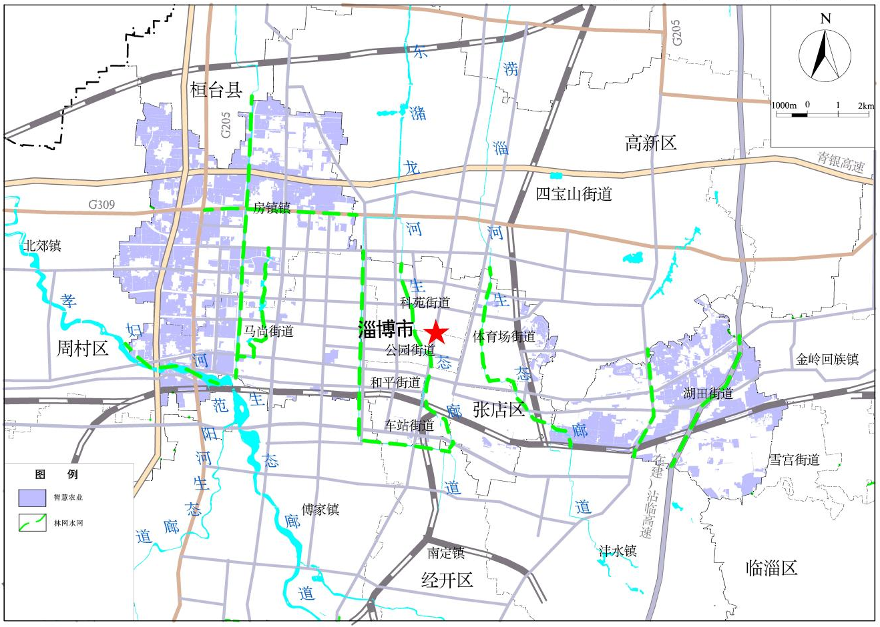
图4-1 国土空间生态修复格局图

第二节 生态修复分区
根据自然地理格局，按照空间用途管制要求，以市级国土空间生态修复规划确定的生态修复分区为基础，突出自然地理和生态系统的完整性和连通性，以重点流域、区域等为基础单元，进行全覆盖、不交叉、不重叠国土空间生态修复分区。

一、分区原则
依据国土空间生态修复现状调查结果，在全面分析研究区域国土空间生态修复环境背景、现存主要问题的基础上，结合区域已有规划成果、区域格局、生态地质环境特点等，确定本次分区原则如下：

（一）衔接相关规划
以市级国土空间生态修复规划确定的生态修复分区为基础，充分衔接区国民经济和社会发展第十四个五年规划和2035年远景目标纲要、区全域公园城市建设规划、区土地利用总体规划、区“十四五”生态环境保护规划、区林业发展“十四五”规划等区级规划。

（二）自然地理、生态系统完整性、连通性
根据地形地貌、气象水文、地质构造、地层等自然地理要素分布情况，结合植被发育、生物种群发育等生态系统分布情况，突出区域自然地理、生态系统完整性、连通性，遵循自然规律，进行国土空间生态修复分区划定。

（三）行政区域、重点流域一致性
为便于规划衔接、落实，本次工作以村为基础单元，结合流域分布情况，进行国土空间生态修复分区划定。

（四）主要生态修复问题导向性
根据收集资料综合研究分析、现状调查结果，识别生态空间、农业空间、城镇空间、三类空间相邻或冲突区域生态系统存在的突出问题，在共性问题区域划定国土空间生态修复分区。

（五）区域完整性
参照《山东省市级国土空间生态修复规划编制技术导则（试行）》，国土空间生态修复分区应全覆盖、不交叉、不重叠。

二、区域生态修复分区
以区域自然地理格局为基础，基于自然生态本底状况，突出主要功能和主要生态问题，通过衔接山东省国土空间生态修复规划、淄博市国土空间生态修复规划等相关成果，按照自然和经济社会条件、土地利用方式、限制因素和开发利用方式的相对一致性，将淄博市张店区划分为两个生态修复分区。
（一）人居环境提升保护区
该区涉及马尚街道、车站街道、公园街道、湖田街道、和平街道、科苑街道及房镇镇，以城镇更新及公园城市建设为引领，以新型城镇化建设、人与自然和谐发展为主线，优化城镇建设用地结构与布局，加大公园与绿地、广场用地等用地保障以及产业转移承接力度，加强建设用地整治与社区人居环境整治。
（二）土壤风险管控及土地综合整治区
该区涉及房镇镇、湖田街道、马尚街道、科苑和体育场街道，加强建设用地、农用地土壤风险管控，建立监测体系，以近郊现代农业建设为引领，进行宜耕后备土地综合整治。
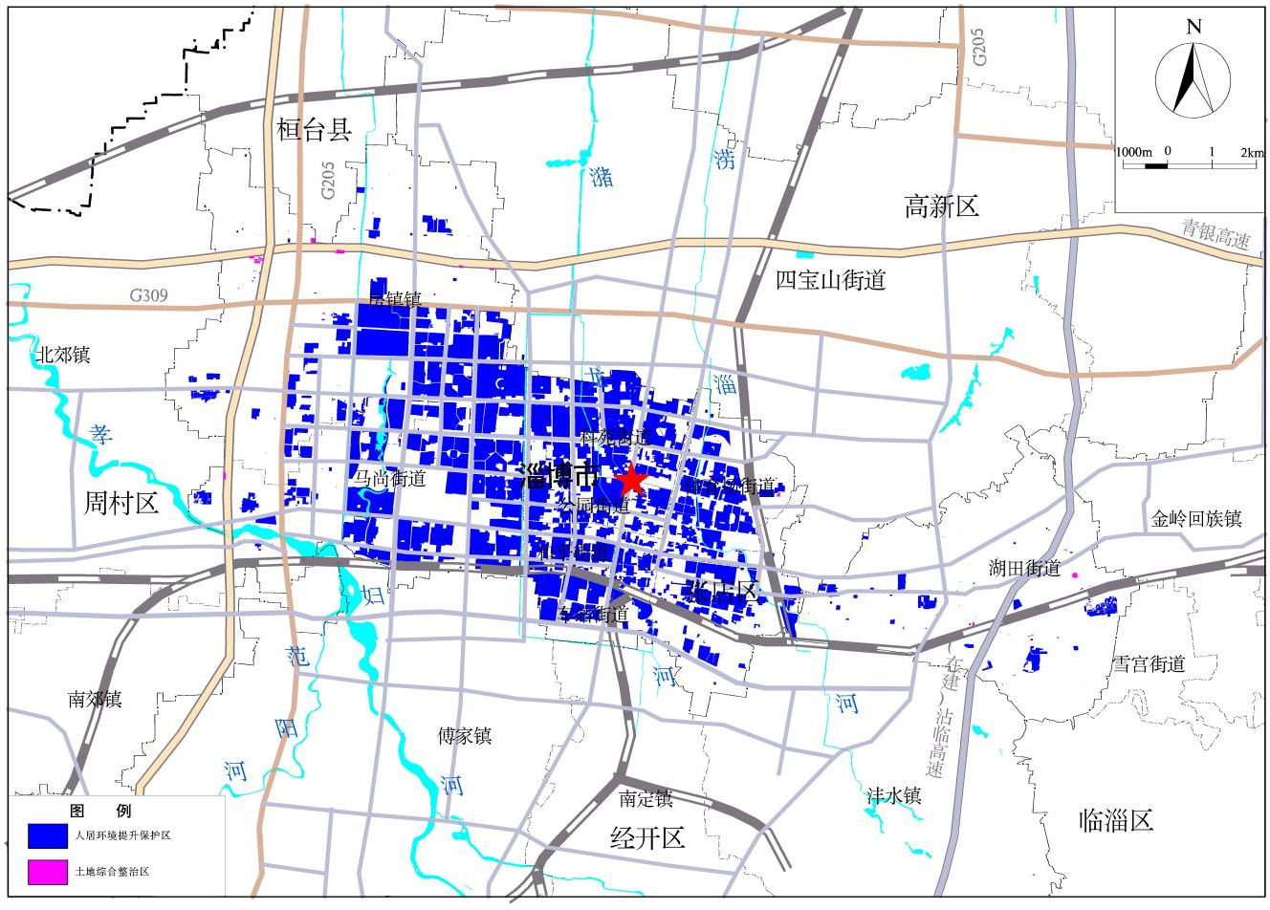
图4-2 国土空间生态修复分区图

第三节 生态修复重点区域
结合市级国土空间生态修复规划和区级各类规划，统筹考虑生态系统生态服务功能重要性、生态环境敏感性、生态系统恢复力水平以及各生态要素关联性，确定生态修复重点区域。
全区共分为三类重点区，分别为土地生态修复保护重点区、生态绿廊建设重点区、人居环境提升重点区。
（一）土地生态修复保护重点区域
主要涉及房镇镇、马尚街道和湖田街道。重点实施土地综合整治、土壤风险管控、提升耕地质量、退化林地修复。
（二）林网水网生态廊道建设重点区域
以城市高速公路、铁路为基础，结合道路两侧绿地建设，搭建环城交通生态绿廊，构建城区绿色网络屏障，包括沾临高速生态绿廊、城市快速路生态绿廊和城市主干道两侧绿化林带退化林生态绿廊。
基于现状水系基础，提升整体防洪排涝能力；控源截污、清淤疏浚，提升水质水量、协调上游矿坑水资源化利用，水系联通合理配置水资源；恢复河道自然环境、增加景观文化，形成集防洪排涝、环境保护、游憩景观等多重功能于一体的生态水系。
（三）人居环境提升重点区域
主要涉及马尚街道、车站街道、公园街道、湖田街道、和平街道、科苑街道和房镇镇，优化地下空间开发，畅通排水入网入河，增加透水砖、绿地等雨水入渗面积，减少地面径流；交通易拥堵路段优化改造，打通断头路，拓展道路空间；完善城区地下水监测网络，合理利用城区地下水，降低水位，减少水位上涨对地下空间的影响。

第五章 主要任务
按照城更绿、水更清、路更畅、环境更美好的愿景，以“一城、绿网、智慧农业”的国土空间生态修复总体布局为指引，解决全区生态、农业、城镇等领域面临的生态问题，部署规划期生态修复重点任务。

第一节 人居环境提升保护区生态修复
结合自身工作特点，按照“量力而行”的原则，迅速启动城市更新“试点片区”改造工作，策划一批完善公共服务、环境改善类项目，满足群众生活设施规划。同时，全力推动棚户区改造项目，实施老旧小区改造，提升居民居住环境。围绕打赢蓝天保卫战、打好碧水保卫战、打好净土保卫战，保障环境安全，做好中央、省生态环境保护督察等方面展开工作。通过产业结构绿色升级、能源结构清洁低碳、交通结构绿色转型、工业污染深度治理、社会面源污染防治等措施，全面提升城区生态环境质量。

第二节 土壤风险管控及土地综合整治区生态修复
实施退化农用地生态修复，改善农业生态系统功能。有序推进土壤污染防治深入开展土壤污染防治工作，确保规划期内全区土壤环境质量总体稳定，农用地土壤环境质量保持良好，土壤污染防治体系逐步完善，土壤环境风险得到有效控制。到2025年，受污染耕地安全利用率达到100%。保护优质耕地，建设优质耕地，提升农田使用效率。
开展土地综合整治，助力乡村振兴。大力推进农用地、农村建设用地、乡村生态保护修复综合整治，积极推进房镇镇、湖田街道、马尚街道土地综合整治，提高土地集约节约化水平，促进国土空间格局优化，助力乡村振兴。

第三节 重要生态廊道和生态网络构建
重要生态廊道建设，通过推进生态环境保护修复、河湖生态复苏、水污染综合治理、农业面源污染治理、工业污染管控、生活污染治理以及生态环境突出问题整改等工作，提升生态环境质量，构建生态安全屏障。通过提升改造河岸两侧的临水空间，增加了居民休闲娱乐互动的场所，形成了全新的滨河公园系统，不仅美化城市环境，还提升居民的幸福感和舒适感。
依托自然山水空间构建生态网络：依托周边自然山水空间、农业空间和城市道路，构建中心城区生态内环和外环，以实现了生态空间的互联互通和资源共享，提升城市生态系统的整体功能。

第四节 历史遗留废弃露天矿山治理
依据“保护优先、节约优先、自然恢复为主”方针，对已部分回填和自然恢复的湖田矿山公司矿区和南焦宋化工石料厂二矿区现状进行专业评估，根据论证意见进行下一步整改或申报销号。

第六章 重点工程
坚持“山水林田湖草沙生命共同体”理念，科学配置保护保育、自然恢复、辅助修复、生态重塑四种保护修复模式，进行整体保护、系统修复、综合治理，解决区域突出生态问题、恢复受损生态系统功能、改善生态系统质量、增强生态碳汇能力，充分发挥国土空间生态保护修复工程综合效益。重点工程基于国土空间生态修复格局，针对主要生态环境问题，注重自然地理单元的连续性、完整性，聚焦生态修复重点区域，部署四项生态修复重点工程。

第一节 土地综合整治重点工程
实施区域：房镇镇、湖田街道、马尚街道。
重点项目：房镇镇土地综合整治工程，湖田街道土地综合整治工程，马尚街道土地综合整治工程。
主要建设内容：优化城乡土地利用结构与布局，推动不同类型村庄的农用地整治，整体推进“田水路林村”综合整治，新增补充耕地，提升村庄土地利用效率和集约化水平，充分发挥城乡融合优势。
责任部门：淄博市自然资源和规划局张店分局、张店区农业农村局。

第二节 林网水网生态廊道重点工程
实施区域：张店全域。
重点项目：沾临高速生态绿廊建设工程、城市快速路生态绿廊建设工程和城市主干道两侧绿化林带退化林生态绿廊；润淄河、东潴龙河、玉龙河和涝淄河综合提质工程；沟渠水塘综合提质工程。
主要建设内容：生态绿廊宽度除满足道路交通相关规范要求外，高速生态廊道城镇段按照道路红线向外侧根据实际情况划定控制带，非城镇段按照道路红线向外根据实际情况划定控制带；城市快速路和城市主干道根据预留规划绿化带进行生态廊道建设和提升。根据润淄河、东潴龙河、玉龙河和涝淄河控制边界和总体定位，对主干河流进行综合提质工程，满足公共休闲、生态保育、防洪排涝等功能；四是针对白蛇沟、涝淄河水渠、乙烯厂北排渠等沟渠进行生态化改造，联通玉黛湖下游在北焦宋村北、临淄大道北、冯北路东侧多处水塘，增大齐盛湖、玉黛湖、涝淄河湿地等多处调蓄水体，增强景观营造、生态涵养、蓄水滞洪等功能。
责任部门：淄博市自然资源和规划局张店分局、张店区水利局。

第三节 历史遗留废弃露天矿山处置重点工程
实施区域：湖田街道。
重点项目：湖田矿山公司矿区处置重点工程和南焦宋化工石料厂二矿区处置重点工程。
主要建设内容：深入贯彻“保护优先、节约优先、自然恢复为主”方针，对湖田矿山公司矿区和南焦宋化工石料厂二矿区自然恢复标准进行专业评估和论证，根据论证意见进行处置，最终完成销号。
责任部门：淄博市自然资源和规划局张店分局

第四节 国土空间调查与数字化重点工程
实施区域：张店全域。
重点项目：淄博市张店区国土空间生态地质环境调查与监测工程；淄博市张店区全空间透明城市平台建设工程。
主要建设内容：以支撑服务国土空间生态修复为目标，开展全域地上地下生态地质环境本底调查，识别和诊断重大生态问题，建设生态地质环境监测系统，分析全域矿山整治修复、损毁土地修复、土壤污染修复、小流域治理、林地修复等潜力及其分布情况；建设淄博市张店区全空间透明城市平台，融合基础地质、钻孔、地下空间、地上建筑、耕地、林地、水域、矿产及产权等多要素，为国土空间开发利用与用途管制提供数字孪生服务。
责任部门：淄博市自然资源和规划局张店分局、张店区大数据中心。

第七章 效益分析

一、经济效益
（1）经济增长带动效应
通过水环境综合治理与水质提升、生态系统质量提升与土地整治与修复等项目，将提升整个流域生态环境质量，进而起到推动经济发展，直接拉动流域生产总值增长的作用，尤其是对当地生态环保产业的发展起到巨大推动作用，拓宽了群众收入渠道，群众收入显著增加。通过整治低效率土地，大大提高了农产品品质和产值和农村人均收入水平，在一定程度上解决了当地劳动力剩余的问题，提高了地区的居民收入，同时利于当地社会治安的稳定。
（2）改善投资环境和资源利用效率
通过国土空间生态修复专项规划的实施，区域水土资源得到有效利用，不但能为当地粮食安全问题的解决和农村经济的发展提供大量有用的土地储备资源，而且也可为县域经济快速、持续、健康、稳定发展夯实基础，注入新的活力。土地资源利用率、土地产出率、劳动生产率均可大幅度提高，推进当地绿色产业开发，有效地促进农业产业结构的调整和农村产业链的升级，带动农村经济发展。

二、社会效益
（1）树立生态生产和生态生活意识
在实施淄博市张店区国土空间生态修复规划重大工程过程中，注重全社会参与，将提升全社会对生态保护修复重要性和价值更充分的认识。有利于树立生态价值意识，形成对自然生态敬畏的价值理念；树立生态责任和生态道德意识，逐步自觉开展生态环境保护；树立生态知识的学习教育意识，更多了解和掌握生态治理与保护的基本常识和理念。形成全社会动员，共治、共管、共享的生态文明新格局。
（2）改善城乡人居环境
淄博市张店区国土空间生态修复规划重大工程的实施，将实现城市和农村人居环境极大改善，人居安全得到有力保障，实施土地整治项目新增补充耕地，同时也推动当地的美丽乡村建设，促进科教、文化、卫生事业的发展，群众的文化素质和身体素质得到普遍提高，经济繁荣稳定和社会和谐发展，生态改善，农民增收，广大农村群众过上富裕生活，将增加全区人民幸福感。

三、生态效益
通过分区实施淄博市张店区国土空间生态修复规划，构建生态系统保护修复整体格局，提升流域生态安全水平。耕地面积得到有效新增补充，林地质量退化、土地低效利用、城市水患等现象得到明显改观。

第八章 保障措施

第一节 组织领导
建立领导和协调机制，为生态修复工作提供保障，对规划实施情况进行实时汇报，确保规划目标的实现。各级政府、各有关部门、相关工程指挥部要加强组织领导，更加自觉、坚定、全面学习贯彻落实习近平生态文明思想，按照分工要求，细化工作任务。同时，要密切配合，通过各层级、多部门联动的方式形成合力，落实城市、水体、林地、耕地等生态要素的修复工作。

第二节 强化政策制度
发挥政府对生态修复的主导作用，加强制度建设，完善法规政策，创新体制机制，拓宽补偿渠道，通过经济、法律等手段，加大政府购买服务力度，引导社会公众积极参与。探索自然资源开发利用生态保护补偿，实现“谁保护、谁受益”。

第三节 加强技术支持
加强与技术标准规范及重大问题研究配套，依托县域信息系统建设平台，强化生态修复信息技术支撑。同时组建生态、矿业、林业、土壤、环保、规划、工程管理等多学科生态修复咨询专家库，加强生态修复科研攻关和技术支撑，推广示范适用技术，加强成果提炼，总结典型案例，推广成功经验，提高生态修复工作成效。完善生态保护修复多元化投入机制，规划任务动态调整。

第四节 强化资金保障
加大资金整合力度，开展多元资金筹措渠道，建立健全资金管理制度保障体系，实现全社会生态共商共建共享。以市、县两级财政投入为主，鼓励通过招商引资，群众投工投劳等多形式、多渠道、多层次筹集资金的方式落实生态修复资金，对符合中央项目储备库入库条件的项目，积极争取中央生态环保资金支持，并严格加强项目资金管理。针对修复任务较重、财政负担较大的区适当增加市级财政投入，确保生态修复工作顺利开展。

第五节 鼓励公众参与
采取依法公开规划实施情况、增强公众参与感、加强舆论宣传等多种形式，实现全民共同参与生态修复。大力学习宣传习近平生态文明思想，加强自然生态国情宣传和生态保护法制教育，将自然保护区、各类自然公园、人民广场等作为普及生态保护知识的重要阵地，依托植树节、世界水日、世界环境日等活动，开展主题宣传，提高公众尊重自然、顺应自然、保护自然的自觉意识。推动生态工程全民共建、生态产品全民共享，大力推进全民义务植树，创新公众参与生态保护和修复模式，让公众深切感受生态保护和修复成就，提高社会认可度，积极营造全社会爱生态、护生态的良好风尚。汲取民间智慧，让当地群众有机会直接参与、直接受惠、长期受益，重视与群众生活和感受密切相关的“小生态”“微修复”，让他们有实实在在的获得感。

